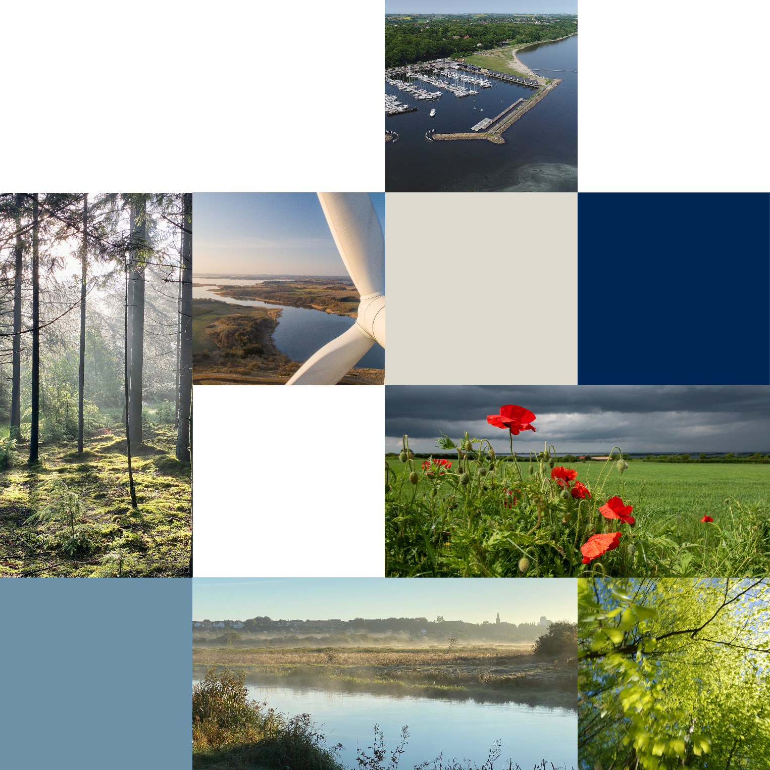

Ansøgningsskema

Klimalandsbyer
Den 16.01.2024

Kære Klimahelte
Tak for at I har lyst til at blive Klimalandsby. Vi sætter stor pris på jeres villighed til at tage aktiv del i klimaarbejdet og hjælpe med at forandre ’det vi plejer’ til nye fælles klimaløsninger.
Nu vil vi gerne invitere jer til at dele jeres tanker med os. Svar venligst på nedenstående spørgsmål med al den fantasi og detaljerigdom, I kan diske op med. Vi er sikre på, at jeres svar vil gøre det klart, hvorfor netop jeres lokalsamfund er det oplagte valg som Klimalandsby.
Det er op til jer at definere jeres egne initiativer og beskrive, hvordan I mener, de positivt påvirker klimaet. Der er ingen rigtige eller forkerte svar her – det vigtigste er, at I tager skridtet og gør noget godt for klimaet. Vi kan slet ikke vente med at høre fra jer!
Det lægger vi vægt på
Vi kigger nærmere på jeres gode idéer og initiativer for at se, hvordan de kan nå ud og påvirke så mange mennesker som overhovedet muligt i jeres lokalområde. Samtidig vil vi også vurdere om de har potentiale til at styrke båndende i jeres lokale fællesskab, og om de kan gøre en positiv forskel for klimaet. Ydermere så vurderer vi om jeres idéer er realiserbare inden for den givne tidsramme, økonomiske ressourcer og selvfølgelig inden for alle lovgivningens spilleregler.
Med venlig hilsen,
Klimaudvalget og Skive Kommune
Fakta
- Der skal nedsættes en bredt favnende koordinationsgruppe.
- Skive Kommune varetager økonomistyringen af projektet.
- Landsbyer, lokalområder eller klynger med færre end 4.000 indbyggere kan ansøge om at blive Klimalandsby. Der er mulighed for at samarbejde på tværs så længe det samlede indbyggertal er under 4.000.
- Klimalandsbyprojektet løber frem til december 2025.
- Vi hjælper jer med at inddrage og engagere jeres lokalområde undervejs i projektet
- Projektet støttes økonomisk af områdefornyelsesmidler.
- Som Klimalandsby forpligter I jer til aktiv vidensdeling og formidling både gennem sociale medier og i samarbejde med Skive Kommune.
- Der vil løbende blive taget billeder og film under projektet. Disse materialer anvendes til markedsføring, hjemmesider, sociale medier og afrapportering.

Vi beder jer venligst besvare de nedenstående spørgsmål med alt, lige fra de små detaljer til de store, banebrydende idéer. Det er sådan, vi kan virkelig forstå, hvem I er, og hvad jeres Klimalandsby drømme handler om.
- Navne og e-mailadresser på alle deltagere i koordinationsgruppen:

- Beskriv kort det lokalområde(r) som ansøger:

- Hvad vil I gerne opnå med at deltage i projektet?

- Beskriv kort jeres koordinationsgruppe og hvordan I er forankret lokalt? Hvilke tanker gør I jer om den øvrige organisering af projektet:

- Hvordan vil I aktivere jeres lokalområde?

- Beskriv de idéer og initiativer I planlægger at arbejde med i jeres Klimalandsby:

- Hvorfor er netop disse idéer og initiativer vigtige for jeres lokalområde, og hvordan tror I de vil styrke jeres grønne fællesskab og gøre en forskel for flest mulige?

- Beskriv hvordan I synes, at jeres tiltag kan gøre en positiv forskel for klimaet:

